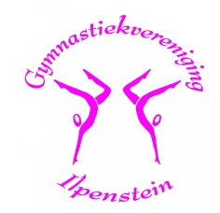
GV Ilpenstein – jaarverslag 2015

Algemeen
- Het bestuur bestaat uit 5 leden, de functie van secretaris en algemeen lid zijn vacant.
Het bestuur heeft in 2015 7x vergaderd, plus de jaarvergadering.
- De vereniging telt eind december 215 ongeveer 100 leden.
- De nieuwsbrief is in 2015 5x verspreid.

Activiteiten en ontwikkelingen
- Het geld van de Rabobank Wensboomactie 2014 is besteed aan valmatrassen, rekstokleertjes om te reuzen en grondbruggetjes.
- In april hield Ilpenstein op de donderdagavond de eigen Onderlinge Wedstrijden. Er was voor iedereen weer een medaille en diploma. Vanwege de donderdagavond was er iets minder publiek. Verder zijn de wedstrijden prima verlopen.
- Onze jaarlijkse koekactie leverde € 1176,- op. Dank aan alle vrijwilligers die dit mogelijk hebben gemaakt. In het bijzonder Marije Macco die de koekactie heeft gecoördineerd.
- Er is nog steeds een groot aantal Masters (55+: 35 leden) actief binnen onze vereniging, zowel op dinsdagavond, woensdagavond als donderdagochtend.
- De jeugd bezoekt enthousiast de kleuterles (vanaf 3 jaar) of de recreatieles (combi van jongens en meisjes) vanaf 6 jaar.
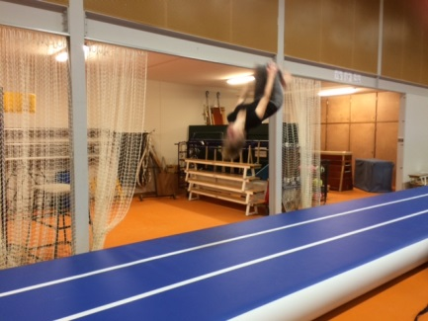
- In november 2015 heeft Ilpenstein de lang gekoesterde wens van een airtumblingbaan in vervulling kunnen doen gaan door sponsoring door de Rabobank vanuit het Coöperatiefonds en de opbrengst van onze eigen koekaktie. Dit is een opblaasbare baan van 12 meter lang bij 2,1m breed en 0,33m hoogte waarop je mooie salto’s en flickflacken kan springen.
- Tijdens Sinterklaas zijn er zijn er diverse Sint-activiteiten georganiseerd in de lessen.
- 3 dames uit de Mastergroep hebben deelgenomen aan de Wereldgymnaestrada die in juli in Finland werd gehouden. Dit is het grootste sportevenement ter wereld met 25.000 deelnemers uit 50 landen.
- De selectieleden (20 wedstrijddeelnemers) hebben deelgenomen aan diverse wedstrijden die terug te vinden zijn in het Technisch Jaarverslag. Onze turners en turnsters hebben in de diverse categorieën verschillende medailles weten te behalen.

Het bestuur wil alle enthousiaste leden en vrijwilligers bedanken voor hun inzet. Voor het invallen bij lessen wegens ziekte, het begeleiden van wedstrijden, de catering, het klaarzetten en opruimen van toestellen, het vervoer van en naar wedstrijden, het verspreiden van de Nieuwsbrieven, het assisteren bij de teltafel, verkoop van de koeken en het jureren.

We danken natuurlijk ook onze sponsors van harte die ons jaar in jaar uit blijven steunen.

Voor de meest recente informatie zie ook onze website www.ilpenstein.nl

Wim Burgers

Voorzitter

